Conteo de bacterias a nivel macroscópico utilizando Visión Artificial

Nombre A. Apellido1, Nombre B. Apellido2 y Nombre C. Apellido1,2,3

1 *Nombre de Departamento o Instituto, Nombre Universidad, Provincia o Estado, País*

1. *(Otro) Nombre de Departamento o Instituto, Nombre Universidad, Provincia o Estado, País*
2. *(Otro) Nombre de Departamento o Instituto, Nombre Universidad, Provincia o Estado, País*

Fecha: 30/06/2019

**Resumen**— Este documento brinda una plantilla para la preparación de trabajos originales que desean ser publicados en la Revista de la Facultad de Ciencias Exactas, Físicas y Naturales de la Universidad Nacional de Córdoba, Argentina. Se recomienda que el resumen contenga entre 150 y 200 palabras en un solo párrafo, donde deben resumirse el contexto, la motivación, la metodología empleada, los aportes más originales, los resultados y las conclusiones de su trabajo. No deben incluirse citas bibliográficas y se recomienda no introducir acrónimos ni fórmulas en el resumen o en el título. No haga referencias a figuras o a tablas. Como recomendación general, escriba su artículo insertando y eliminado texto a partir de este documento. De esta forma, le será más fácil respetar los estilos predefinidos.

**Palabras clave**— Primera palabra o frase clave, segunda palabra o frase clave, tercera palabra o frase clave. (Coloque entre tres y seis palabras o frases clave separadas por coma, las cuales representan la temática de su trabajo)

**Abstract**— Write in English the same text inserted in the “resumen”.

**Keywords**— Translate to English the same words and phrases written above.

**DESCRIPCIÓN**

a Revista de la Facultad de Ciencias Exactas, Físicas y Naturales es el órgano oficial de publicación de esta Institución, la cual pertenece a la Universidad Nacional de Córdoba, Argentina. Su objetivo es difundir trabajos origi- nales que contribuyan al desarrollo de las distintas áreas de la ciencia y la tecnología. La misma se publica en formato electrónico con una frecuencia semestral. Se aceptarán pa- ra su publicación artículos originales, revisiones y comen- tarios bibliográficos, comunicaciones breves, notas técnicas e historias de casos sobre temas específicos que cubran las diversas áreas de interés involucradas en las carreras que se dictan en la Facultad de Ciencias Exactas, Físicas y Natura- les (Ingenierías en sus diferentes especialidades, Biología y

**L**

Geología).

Los idiomas aceptados son español, inglés y portugués. Para ajustar la plantilla a cada uno de ellos, utilice las opcio- nes esp (opción por defecto), eng o por, respectivamente.

Los artículos deberán tener una extensión máxima de diez mil palabras, en tanto que las comunicaciones breves y las revisiones bibliográficas no podrán superar las dos mil pala- bras.

La estructura general que se espera para este artículo abar- ca secciones como: introducción, materiales, métodos, re- sultados, discusión, conclusiones, trabajos futuros, agrade- cimientos y referencias. Estos títulos pueden combinarse de a dos en una misma sección y los títulos trabajos futuros y agradecimientos son totalmente optativos. Es común que la sección de métodos lleve otro título más relacionado con el aporte original del artículo, pero las restantes secciones se presentan con los títulos antes listados. Si existieran demos- traciones u otros desarrollos matemáticos extensos, se reco- mienda agruparlos en apéndices antes de las referencias bi- bliográficas.

A continuación se darán más detalles acerca de las seccio- nes del documento y los formatos para insertar los distintos tipos de objetos, como ecuaciones, figuras y tablas.

**ESTADO DEL ARTE**

En el formato de esta publicación las secciones y subsec- ciones del documento no se numeran y se insertan con los comandos tradicionales de LATEX, es decir

\section{Nombre sección}

\subsection{Nombre subsección}

\subsubsection{Nombre subsubsección}

El formato para los párrafos ya incluye una sangría automá- tica en la primera línea y un espacio extra para la separación entre párrafos.

# Las ecuaciones

Las ecuaciones menores o definiciones de variables pue- den insertarse directamente en la línea del párrafo, por ejem- plo, considérese que se desea definir una historia **h***n* = *wi−*1*.wi−*2*, . . . , wi−n*+1 asociada a un símbolo *wi*. Observe que una manera sencilla de asegurar la uniformidad en el estilo de las ecuaciones es escribir las formulaciones matemáticas siempre en el entorno correspondiente, es decir, utilizando

*i*

$a + b$ para escribir por ejemplo *a* + *b* (no escribir direc-

tamente como el texto a + b). Por otro lado, recuerde que las unidades de medición deben escribirse siempre en forma- to *redonda*, de modo que éstas no se confundan con varia- bles (por ejemplo, debe escribirse 1 m = 100 cm en lugar de

1*m* = 100*cm*).

*a* + *b* + *c*

2 = *d.*

En el caso de una ecuación numerada, se debe definir su *eti- queta* con el comando \label{ec-1}:

*k* 1

*l* (*wi* **h***i* ) = ∑ *λ jP*(*wi* **h***i* )*.* (1)

*j*=0

Para hacer referencia a esta ecuación desde el texto debe uti- lizarse el comando \eqref{ec-1, el cual coloca automática- mente el número de la ecuación entre paréntesis. Por ejem- plo, “en ec. (1) se puede ver la estimación de la probabilidad de una historia a partir de la simple combinación lineal de historias de orden inferior”. Recuerde que el uso de *entre- comillados* en LATEXdebe realizarse utilizando los comandos correspondientes, es decir mediante ‘‘texto’’ para obtener “texto”.

# Las figuras

Las figuras deben incluirse debidamente referenciadas uti- lizando los comandos de LATEXtradicionales, y nunca deben colocarse como elementos sueltos dentro del texto. El pie o epígrafe de figura se coloca automáticamente utilizando el entorno

\begin{figure}[!tb]

\centering

\includegraphics[<options>]{<file>}

\caption{Epígrafe} \label{<etiqueta>}

\end{figure}

y rellenando el campo correspondiente en \caption{<>} (ver Fig.1). Las figuras pueden contenerse en archivos PDF, JPG o PNG, entre otros. Dentro del campo [<options>] se puede utilizar el modificador [width=.8\columnwidth] si es necesario ajustar el tamaño de la figura, como ejemplo se ha fijado el factor .8.

Preferentemente, las figuras deben disponerse al comien- zo o al final de una columna de texto (para lo cual se hace uso de la opción [!tb]), y en general no es recomendable disponer las figuras en páginas especiales al final del trabajo. No incluya saltos ni espacios adicionales en los extremos de las figuras ya que éstos se encuentran debidamente definidos en el archivo de clase. Si en la figura se utilizan ejes cartesia- nos, recuerde siempre describir a qué corresponde cada eje (etiquetas) con una fuente de tamaño no menor a 7 pt pa- ra facilitar la lectura. Para hacer referencia a una figura se debe utilizar la forma abreviada Fig. seguida del comando

\ref{etiqueta}, salvo cuando esté al comienzo de un pá- rrafo, caso en que se deberá utilizar la palabra completa.

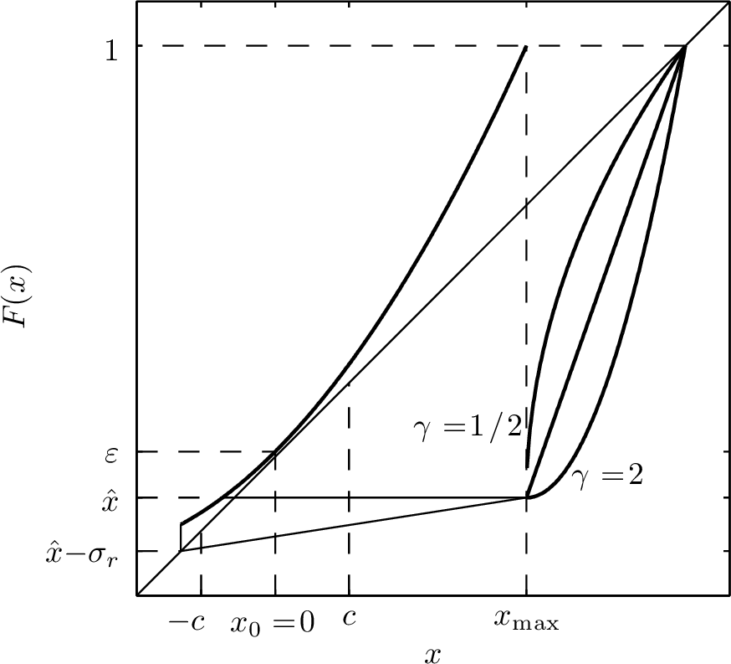

**Fig. 1:** Esquema del mapa utilizado indicando las diferentes formas de reinyección y el efecto del ruido.

**PROPUESTA DE SOLUCIÓN**

En las conclusiones se deberá presentar una revisión de los puntos clave del artículo con especial énfasis en el análisis y discusión de los resultados que se realizó en las secciones anteriores y en las aplicaciones o ampliaciones de éstos. No debe reproducir el resumen en esta sección ni repetir párrafos ya incluidos en otras secciones del trabajo.

**REFERENCIAS**

[1] Alarcos Llorach, E. (1999). Gramática de la Lengua Española. Edi- torial Espasa Calpe, Madrid.

[2] Arslan, L. M. y Hansen, J. H. L. (1996). “Language accent classifica- tion in American English”. Speech Communication, 18(1):353–367.

[3] Bartkova, K. y Jouvet, D. (1999). “Selective prosodic post-processing for improving recognition of French telephone numbers”. En: Smith, J., editor, Proc. of the 7th European Conference on Speech Communi- cation and Technology. Taylor and Francis, pp. 267–270.

[4] Ibarra Echeverría, M., Núñez Solís, E., y Huerta Ibáñez, J. (2010).

Manual de Aceros inoxidables. INDURA S.A., Cerritos, Chile.

[5] Jacobs, E., Ward, K., y Pinkerton, R. (1935). “The characteristics of 78 related airfoils sections from tests in the variable-density wind tunnel”. Reporte técnico No 460, National Advisory Commitee for Aeronautics (NACA), Washington D.C.

[6] Krause, G. (2014). Análisis teórico y numérico de atractores e inter- mitencia en la ecuación DNLS, Tesis doctoral. Facultad de Ciencias Exactas, Físicas y Naturales; Universidad Nacional de Córdoba, Cór- doba, Argentina.

[7] Mitchell, J. K. (2001). “Physicochemistry of Soils for Geoenviron- mental Engineering”, pp. 691–710. En: Geotechnical and Geoenvi- ronmental Engineering Handbook. Kluger Academic Publishers, Bos- ton.

[8] Pérez, J. (2015). Columna semanal. Emisión radial, programa “Tarde de radio” de FM 123.4 emitido el 15/03/2015.

[9] Wang, H., Liu, S., Gong, J., Wu, N., y Lin, J. (2015). “Contribution of velocity vortices and fast shock reflection and refraction to the for- mation of EUV waves in solar eruptions”. The Astrophysical Journal, pp. 114–129.

[10] Wikipedia (2011). “Computational fluid dynamics”. Tomado de https://en.wikipedia.org/wiki/Computational_fluid_ dynamics (10/07/2018)